**日志配置**

-技术支持：陶杰

## 1.日志文件

框架提供log.properties文件来配置需要什么日志，以及日志的级别配置如下所示：

# 日志级别: OFF、FATAL、ERROR、WARN、INFO、DEBUG、TRACE、ALL  
# appender类型：日志输出位置，框架默认提供如下【console,kafka,asyncKafka】默认是console,配置多个用逗号隔开  
appender=console  
# com.yinhai日志  
logger.com.yinhai=ERROR  
# spring日志  
logger.org.springframework=ERROR  
# SpringSecurity日志  
logger.org.springframework.security=ERROR  
# SpringMVC日志  
logger.org.springframework.web.servlet.mvc=ERROR  
# Hibernate日志默认ERROR  
logger.org.hibernate=ERROR  
# Hibernate打印SQL语句  
logger.org.hibernate.SQL=DEBUG  
# Hibernate打印SQL参数值  
logger.org.hibernate.type.descriptor.sql.BasicBinder=TRACE  
# Hibernate打印结果集  
logger.org.hibernate.type.descriptor.sql.BasicExtractor=TRACE  
# 执行SQL日志  
logger.java.sql=ERROR  
# 润乾日志  
logger.com.runqian=ERROR  
# cxf日志  
logger.org.apache.cxf=ERROR  
# encache日志  
logger.net.sf.ehcache=ERROR  
# 配置读取日志  
logger.com.netflix.config=ERROR  
# ibatis SQL执行日志,对接日志系统  
logger.com.ibatis.sqlmap.engine.execution=ERROR  
# 系统异常日志，对接日志系统  
logger.com.yinhai.ta3.sysapp.synclog.listener.SyncLogListene=ERROR  
# 系统访问日志 对接 日志系统  
logger.com.yinhai.modules.sysapp.domain.listener.AccessLogListener=ERROR  
# # kafka的topic，当appender中配置了kafka需要配置  
kafka.topic=yhapm_ibatis  
# kafka地址，当appender中配置了kafka需要配置  
kafka.producerConfig=bootstrap.servers=192.168.200.3:9092,192.168.200.6:9092,192.168.200.3:19092

1. 如上所示日志级别可选填为OFF、FATAL、ERROR、WARN、INFO、DEBUG、TRACE、ALL  
  
2. 框架的提供的Appender为console,kafka,asyncKafka  
  
3. 框架的提供的logger的配置默认都为ERROR,一般项目上线都应该配置为ERROR  
  
4. 项目可扩展配置日志收集，以logger.com.xx.xxx=DEBUG即可  
  
5. 当结合日志系统skyeye的时候，需要使用kafka Appender，需要注意配置kafka.topic,kafka.producerConfig

## 2.在线修改日志级别

项目上线运行后，一般日志级别都是ERROR，有些时候排查问题，需要看更完整的日志，就需要修改日志级别。

【系统管理】->【日志输出级别】

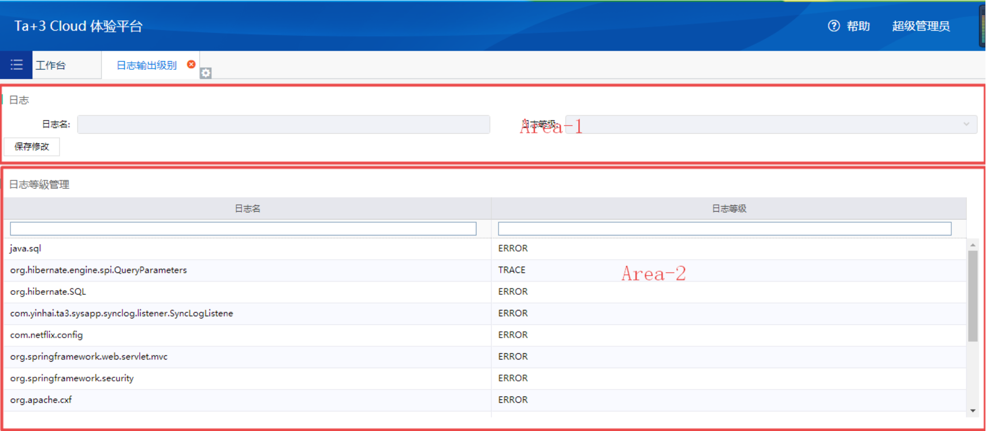

Area-1 日志输出级别修改区域

Area-2 日志输出级别展示区域

## 3.Hibernate日志打印配置

【Hibernate默认日志为ERROR】: logger.org.hibernate=ERROR,参数选择ERROR或者DEBUG

【Hibernate打印SQL语句】: logger.org.hibernate.SQL=DEBUG,参数选择ERROR或者DEBUG

【Hibernate打印SQL参数值】: logger.org.hibernate.type.descriptor.sql.BasicBinder=TRACE,参数选择ERROR或者TRACE

【Hibernate打印结果集】: logger.org.hibernate.type.descriptor.sql.BasicBinder=TRACE,参数选择ERROR或者TRACE

**Hibernate打印SQL语句**

**实例：**

**设置logger.org.hibernate.SQL=DEBUG,当我们进行数据库操作时，将打印我们执行SQL语句日志，实例如下：**

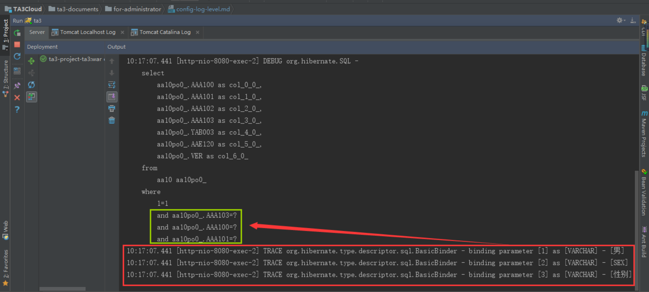

**Hibernate打印结果集**

设置logger.org.hibernate.type.descriptor.sql.BasicBinder=TRACE，将打印结果集，实例如下：

